**FACULTAD DE INGENIERIA**

**CARRERA PROFESIONAL DE INGENIERÍA DE SISTEMAS**

**TRABAJO FINAL DE ASIGNATURA**

NOMBRE DEL TRABAJO ACADEMICO

|  |  |  |
| --- | --- | --- |
| **III Ciclo** | |  |
| **ASIGNATURA** | **DOCENTE** | **SEC.** |
| PROGRAMACIÓN AVANZADA | Herminio Paucar Curasma | B |

**AUTOR(ES)**

-Córdoba Espinoza ,Steven

-Aguilar Quispe,Deryfer

-Cotera Rosales ,Jhonatan

**LIMA, PERÚ, JULIO 2019**

ÍNDICE

INTRODUCCIÓN iii

CAPÍTULO I DESCRIPCIÓN DEL TRABAJO FINAL 5

ENUNCIADO DEL PROBLEMA 5

OBJETIVOS 5

1.2.1 Objetivo General 5

1.2.2 Objetivos Específicos 5

JUSTIFICACIÓN 5

EQUIPO Y ROLES 5

TAREAS A REALIZAR 6

CRONOGRAMA 6

RECURSOS Y COSTOS 6

CAPÍTULO II FUNDAMENTACIÓN TÉCNICA 7

2.1. Esquema de la Base de datos: 7

## 

# INTRODUCCIÓN

El presente documento comprende, el desarrollo de una aplicación Web para la gestión de un restaurant (CABINERO),el caso está basado en la problemática vivencial de un restaurant .

Investigando las deventajas del restaurant en el ámbito digital hemos realizado la estructura adecuada del website para cubrir las necesidades de las reservaciones.

En el primer capítulo se detalla algunos enfoques técnicos que se usarán para la realización del proyecto ,además explicamosla problématica y nuestros objetivos para mejorar el servicio del restaurant.

En el segundo capítulo detallamos el Sistema de gestión que hemos creado para que la administración del restaurant pueda gestionar la información de las reservas,

# CAPÍTULO I DESCRIPCIÓN DEL TRABAJO FINAL

## 1.1 ENUNCIADO DEL PROBLEMA

1. En la actualidad la tecnología abarca muchas áreas y en esta ocasión veremos un caso en el cual hay un desorden en la organización y es necesario llevar un conteo debido a los múltiples problemas con los clientes quejándose por los extravíos y mala recepción al momento de su arribo al local.

## 1.2 OBJETIVOS

### Objetivo General

1. Diseñar e implementar un sistema de Reservas usando una aplicación Web en el Restaurant (CABINERO).con el fin de brindar seguridad de información a la empresa al momento de utilizar nuestra aplicación web.

### 1.2.2 Objetivos Específicos

1. -Implementar un programa que pueda organizar las reservas de manera eficiente.
2. -Optimizar el tiempo de búsqueda de reservas y brindar una respuesta más rápida al cliente.
3. -Registrar con éxito cada reserva sin miedo a que termine extraviada.

## 1.3 JUSTIFICACIÓN

Este trabajo está planeado para erradicar el desorden y obtener un sistema ágil en el restaurant que recién comienzan en el rubro de las reservas debido a que en este nivel aún no cuentan con una buena organización y además las reservas anotadas en papeles son un peligro inminente de pérdida de información y además se reducirá el uso de papel.

## 1.4 EQUIPO Y ROLES

|  |  |
| --- | --- |
| Personal | Rol |
| Steven | Investigación de datos del Restaurant y diseño de interfaz gráfica. |
| Jhonatan | Programación de la lógica . |
| Eybor | Programación de la lógica, diseño de estilos, estructura de la aplicación con etiquetas. |

## 1.5 TAREAS A REALIZAR

|  |  |
| --- | --- |
| TAREA | DESCRIPCIÓN |
| Programación de la lógica | Programar toda la lógica que requiera el sistema. |
| Programación DB | Programar el esquema DB que se requiere |
| Otorgar estilos | Programar el diseño final para el usuario |
| Obtener Datos | Se realiza una investigación sobre la problemática en el restaurant |

## 1.6 CRONOGRAMA

|  |  |  |
| --- | --- | --- |
| Mes | Días | Descripción |
| junio | Día 5 al 7 | Obtener datos del restaurant para que sea posible la implementación del sistema de gestión. |
| Junio | Dia 8 al 12 | Esquematizar los procesos de datos . |
| Junio | Dia 15 al 17 | Empezar a dar forma la plataforma de gestión con etiquetas html . |
| Junio | Dia 19 al 27 | Programar la lógica de los procesos de datos y probar las conexiones. |
| Junio-Julio | Dia 29 al 3 | Darle estilo a la aplicación web para la interacción con el usuario final. |
| Julio | Dia 5 al 8 | Producir la documentación para la presentación |

## 1.7 RECURSOS Y COSTOS

|  |  |  |
| --- | --- | --- |
| PC | Con Windows (8,10),memoria ram de 8GB,Disco duro de 500 GB,Procesador Intel core 5 de 8va generación. | s/2000 |
| Conexión de Internet 4G | Para hacer uso de los servidores que se requieren. | s/90 |
| XAMP | Para poder usar servidor de MySql. | Free |
| ID-Eclipse | Plataforma de programación | free |

# CAPÍTULO II FUNDAMENTACIÓN TÉCNICA

## 2.1 Esquema de la Base de datos:

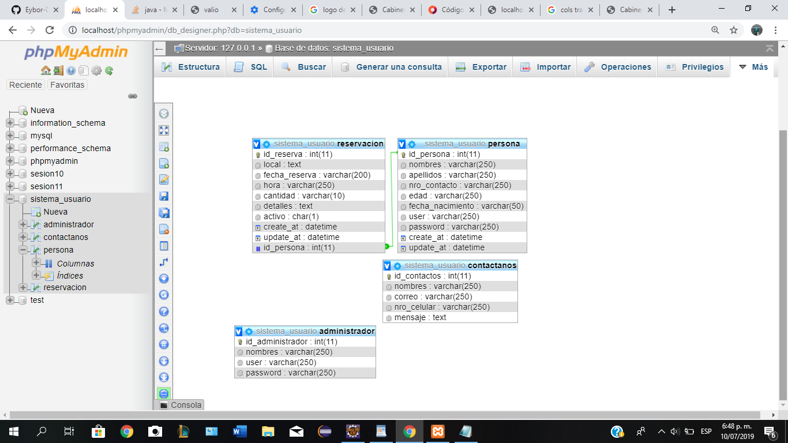

## 2.2 **Esquema de clases del Proyecto:**

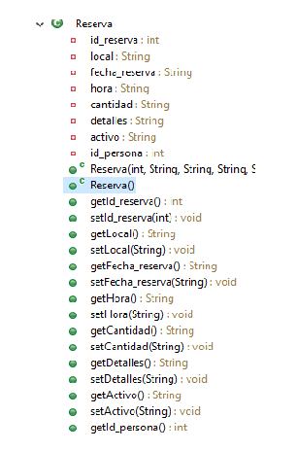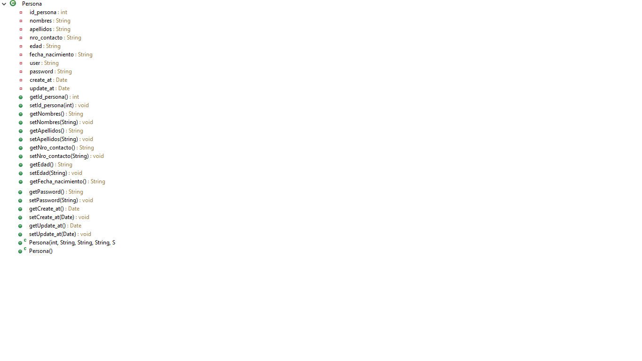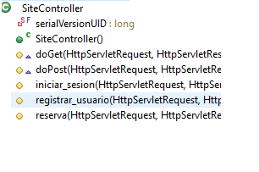

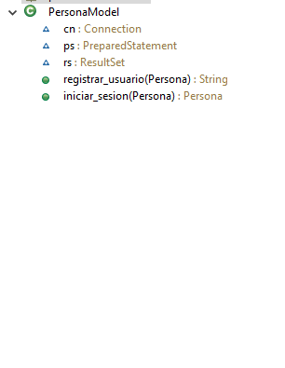

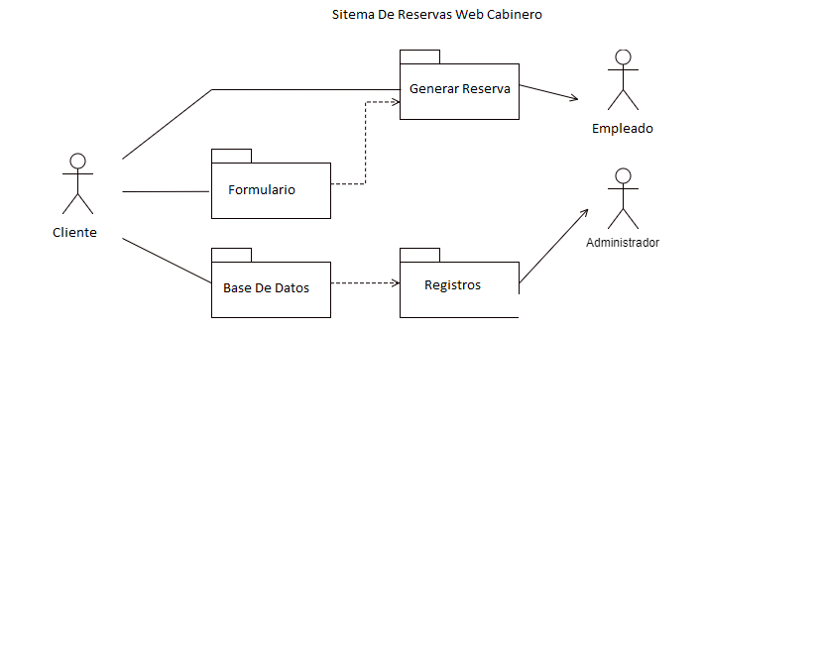1.3. Esquema del Sistema de Gestión

1.4. RECOMENDACIONES:

Obtener los datos de manera precisa del restaurant para que la implementación de nuestro Sistema de Gestión no entregue Datos erróneos en su funcionamiento.

La pagina web implementa una data que ayuda a la facilidad de reservas en linea